通信地址:

企业法定代表人：（签字）

技术领域：

技术领域

受理编号

受理编号：

2023年度

认定资料

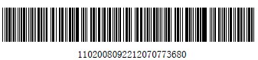

年度： 2023

企业名称(盖章):

高新技术企业认定申请材料

申报单位：公司名称